

17 МГНОВЕНИЙ

№5
2009(1)

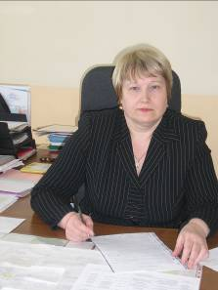

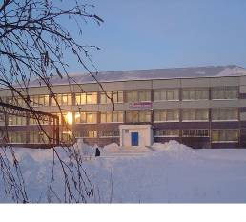

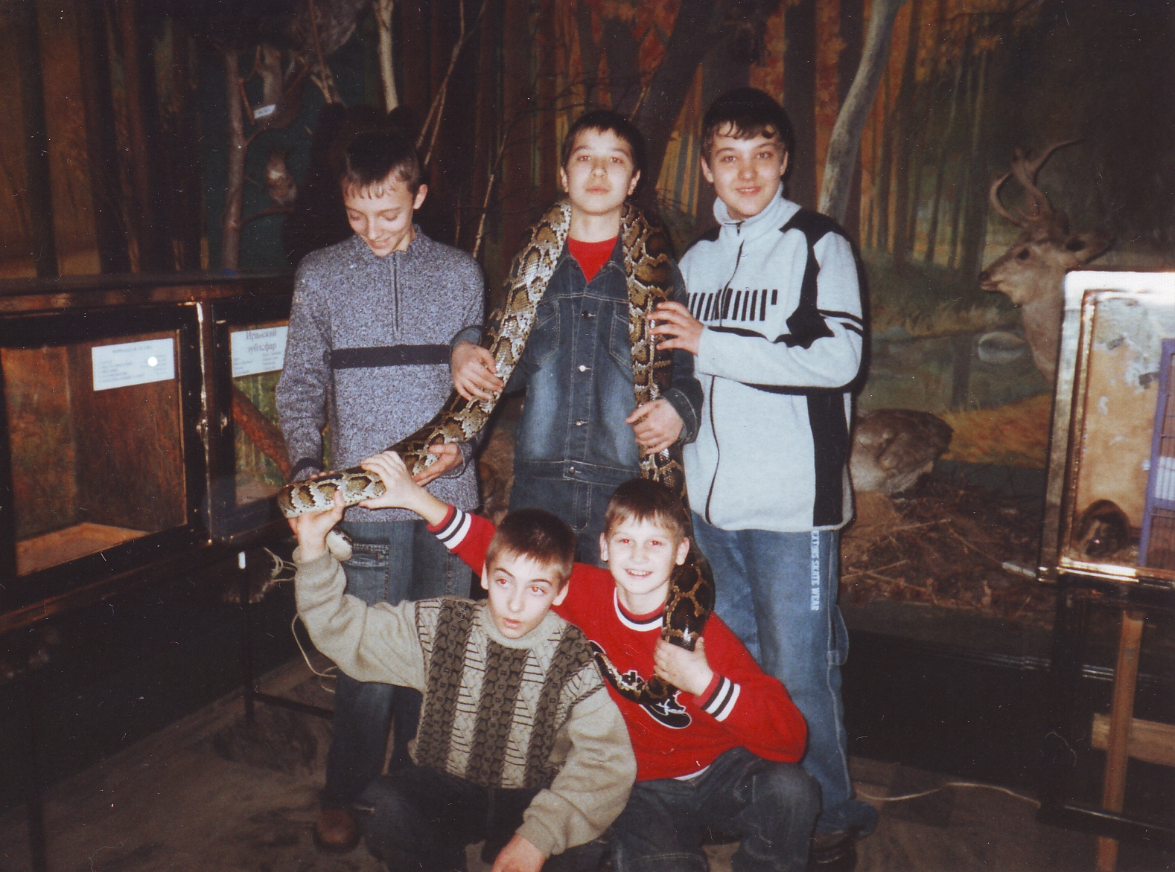
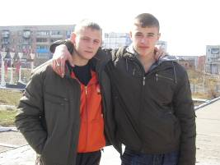



Школа в нашей жизни

3

Максим Галеев, 11 класс
Внесли свою лепту

Сегодня перекличка. Этот день особенный - встреча с одноклассниками,

Хандожко Петр, Колесников Владимир, 11 класс
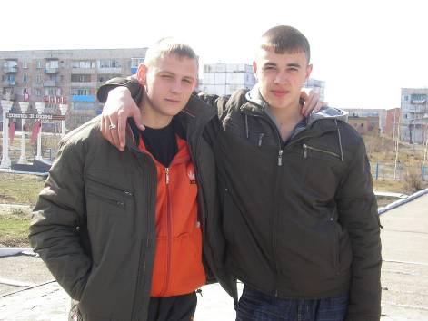

учителями, родной школой.
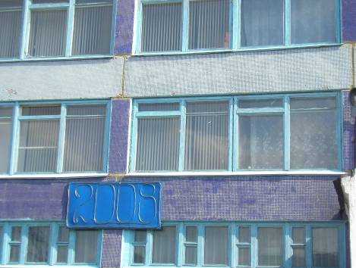

4
Как она изменилась за лето! Обновился фасад, повеселели свежевыкрашенные окна, установлены новые современные двери.
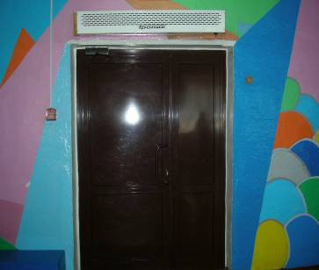

Приятно пройтись по широким светлым коридорам, на окнах шторы, выполненные в современном дизайне, сшитые старшеклассниками под руководством учителя технологии Н. К. Зеленкиной.
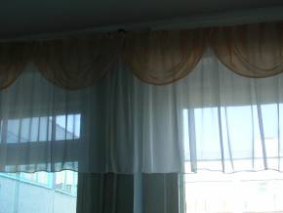
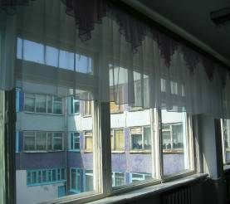

5
Любопытно заглянуть в кабинеты химии, физики. Они оборудованы по современным требованиям. Сколько же тут пробирок, колбочек, приборов! Побольше бы лабораторных работ.
Стоп! а здесь новая вывеска «Кабинет мультимедийной технологии». Наконец-то мы их сможем использовать на любых уроках. Учиться будет еще интереснее. Во многих кабинетах появились телевизоры с большим экраном, DVD-проигрыватели. А сколько новой мебели! Вместо старых расшатанных парт удобные, регулируемые столы и стулья.
Кабинет русского языка и литературы,
учитель М. Ю. Степанова
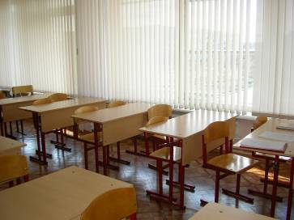

Как здорово осознавать, что мы, ученики, внесли свою лепту в благоустройство родной школы.
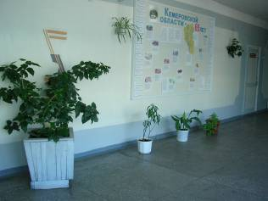

В рамках празднования Дня шахтера в нашей школе в трудовых объединениях работало 70 человек. Занимались побелкой кабинетов, клеили обои, разбивали клумбы и ухаживали за ними. Не остался без внимания и наш Северный микрорайон: ухоженные газоны и чистые улицы радуют жителей.
Я горжусь своей школой! Как жаль, что мне осталось учиться в ней один год. 6
Психолог в помощь учителю и родителю

Первый раз в первый класс

О. Л. Лясковская, психолог

Дорогие родители! Мамы и папы!
Ваш ребенок пошел в этом году в школу. Это событие. Но не только для вас. Это событие, прежде всего для вашего ребенка. Для него это признание его взрослости, с одной стороны, но это и ужасно страшно. В его психической реальности - его «изгоняют из дома». Туда, где нет защиты, где нельзя заплакать «маме» и нельзя прижаться к ее юбке.
Где все незнакомо, где много таких же ребят будут смотреть на него. А он, ваш маленький ребеночек, еще не знает, плох он или хорош. Разные детки по-разному относятся к школе. Одни хотят в школу, другие - нет. Не хотят в школу те, которые боятся, что их не примут другие дети или учителя. Боятся те, кто думает, что они не «достойные», кто думает, что их будут ругать, что они не смогут хорошо учиться. Такое возможно даже с детьми, которые умеют уже, и читать, и писать, и считать. Им страшно. А, как известно, страх парализует.
Чтобы помочь ребенку преодолеть страх, с ним надо заниматься не для того даже, чтобы научить чему-то, а для того, чтобы он привык отвечать на вопросы, и хвалить, хвалить за каждую мелочь. Прочти это слово - «мама»: «Какой ты молодец! Ты все умеешь».
Не имеет значения, что ваш ребенок может в сто раз больше, ему сейчас нужны не знания, а то, что вы его принимаете и любите таким, какой он есть! Ваш любимый ребенок! Для того чтобы быть успешным по жизни, ребенок должен знать, что он любимый!
Сентябрь. И вы - с ребенком в парадной форме - идете в школу. Посмотрите в его портфель, и даже если он сам не сделает этого, положите туда какую-нибудь его любимую игрушку. Это называется «переходный объект».
7
Конечно, маленькую игрушку, но значимую, любимую для него. И когда он
откроет портфель, страшась незнакомой обстановки, и увидит там игрушку, положенную вами, он поймет, что мама здесь, рядом с ним! Любит его и поможет ему в учебе! Он будет вам очень благодарен, и будет стараться учиться хорошо, чтобы не огорчить вас.
Дорогие родители! Наши дети тонкие, нежные существа, которые нуждаются в нас, нашей любви и нашей заботе.
1 октября –
День пожилого человека
Поэты города
Сила движения

Г. Горюнов

Жизнь мир к движению зовёт.
Крылами машет мельница…
И человек ещё живёт,
Покуда он шевелится,
Когда же старость и болезнь
Лишат его «прыгучести»,
Завянет он, сожмётся весь,
Ждёт незавидной участи.
А потому, друзья мои,
Никак нельзя расслабиться…
Увы…ведь что ни говори,
Но всё ж придётся стариться.
Однако старость может быть
По своей сути разной.
Удел один – лежать и ныть
В хандрище ежечасной.
Другим плевать на возраст свой.
Различных дел лавина
Их накрывает с головой…
Вулкан адреналина
Бушует в этих «стариках» -
Они бодры, подвижны,
И всё горит у них в руках…
Хочу я дважды, трижды
Всем ветеранам пожелать
Активности бурливой.
Кто не приемлет тишь да гладь,
Поистине счастливый!
8
МО учителей русского языка и
литературы

Поздравляем!

День пожилого человека – для всех нас день признания величайших заслуг старшего поколения. В этот день мы отдаём дань глубокого уважения всем, кому обязаны жизнью на этой земле и кто старался сделать её счастливой. Именно вы своим примером научили нас работать, ценить жизнь и людей, привили нам лучшие человеческий качества. Вы внесли достойный личный вклад в развитие нашего образования.
Уважаемые ветераны педагогического труда!
Горячо и сердечно поздравляем Вас с Днём пожилого человека.
В этот день примите самые искренние пожелания душевного тепла, счастья, крепкого здоровья, радости и домашнего уюта.
Пусть ваше лицо озаряет улыбка, а душа будет вечно молодой!
Пусть рядом с вами будут добрые, отзывчивые люди, а в ваших семьях царят мир да любовь.

9
Ко дню Учителя

10
Уверенно и крепко

Павлова Анастасия,
9Б класс

Английский язык один из самых сложных предметов школьной программы. Нам постоянно приходится сталкиваться с новыми, неизвестными выражениями. В учебнике предложена информация о жизни сверстников в известной только понаслышке стране. И, конечно, со всем этим было бы сложно справиться без гида, сопровождающего по удивительным достопримечательностям английской культуры и общества.

Н. В. Молчан, учитель английского языка
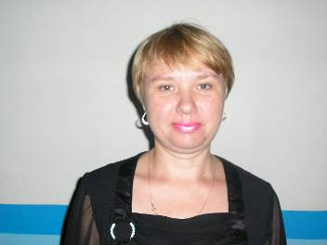

Таким человеком для меня является учитель иностранного языка – Молчан Наталья Валерьевна. Уверенно и крепко, держа нас за руку, она ведёт по мостику знаний, и если кто-нибудь на грани срыва с шаткого и сложного пути, Наталья Валерьевна своей сильной учительской рукой помогает найти равновесие, обрести уверенность в себе. На её уроках я всегда заинтересована. Все препятствия преодолеваю успешно. Учительница ведёт по дороге знаний языка, предоставляя возможность совершенствовать свои умения.
В день учителя очень хотелось бы поздравить Наталью Валерьевну с праздником, и пожелать оставаться такой же преданной своему делу.

11
Спасибо, что так терпеливы

Инна Клементьева,
выпускница МОУ «СОШ №17»

Т. Г. Пушкарёва, учитель немецкого языка


Все детские годы
Нам дарит учитель
Сокровища знаний, и
Радость открытий.
Бываем упрямы, дерзки, шаловливы,
Спасибо, спасибо, что так терпеливы,
Спасибо за то, что вы любите нас…

Как часто приходится удивляться, откуда у учителей берётся столько терпения, выдержки, настойчивости и душевности. А сколько нужно ласки и заботы всем помочь и каждого понять. Как благородна и трудна работа учителя.
С самого детства мне моя мама говорила, что учителей надо уважать за их нелёгкий труд. Я всегда помню об этом и очень рада, что в моей жизни есть такой замечательный учитель немецкого языка как Пушкарёва Татьяна Геннадьевна. Она очень похожа на мою маму: такая же добрая, прямолинейная, отзывчивая, внимательная.
Мне очень нравится, как Татьяна Геннадьевна ведёт уроки немецкого языка. В классе царит благоприятная, спокойная обстановка. Учительница всегда поможет, объяснит трудные задания.
А как много интересного знает Татьяна Геннадьевна. Её классные часы о хороших манерах, о культуре речи, об одежде не раз выручали меня во взрослой жизни.
От чистого сердца желаю самой замечательной учительнице терпения и успехов в её творческой работе и хочу сказать: «Сердечное Вам спасибо!»
Свою будущую профессию-воспитателя, я тоже посвящаю детям. И постараюсь с честью и достоинством заслужить звание Педагога.

12
Самый лучший педагог

Аня Соломенцева, 8А класс

Профессия классного руководителя очень сложна. Ведь так нелегко найти подход к каждому из нас. В первую очередь, классный руководитель должен уметь слушать и слышать, пытаться понять своих учеников и помочь им. Ведь только тогда дети смогут рассказать своему учителю о школьных проблемах и трудностях, поделиться самым сокровенным.
Ю. В. Шелихова, классный руководитель 8А класса, учитель информатики 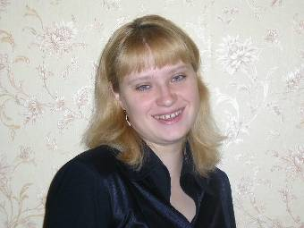

Я уверена, что Юлия Владимировна Шелихова – наш классный руководитель - обладает всеми этими качествами. Она всегда приходит на помощь, помогает, советует. К сожалению, не все ученики нашего класса любят учиться. Наша учительница никогда не ругает нас. Она всегда хвалит за хорошие отметки и говорит, что будет здорово, если мы подтянемся по другим предметам. Эти маленькие хитрости дают хорошие результаты: ведь замечательно, когда тебя хвалят и родители, и учителя. А если наука не даётся, Юлия Владимировна приходит на помощь: сильные ученики помогают слабым, и она объясняет что непонятно.
А ещё наш классный руководитель может заменить маму. В нашем классе учится девочка, у неё умерла мама, она осталась с папой. Одевалась очень плохо, ходила непричёсанная. Ей нужны были материнская забота, внимание и поддержка. Юлия Владимировна помогла ей, научила правильно подбирать вещи, содержать их в чистоте и порядке, дала те советы, которые мы получаем от своих мам. Сейчас наша одноклассница аккуратная, чистая и ухоженная. Юлия Владимировна и нас учит необходимому: рассказывает о правильном питании, о походке, о том, как ухаживать за кожей. У нас часто проходят уроки этикета (мы разыгрываем сценки и обсуждаем ситуации).
Каждый ученик нашего класса талантлив по-своему: кто-то любит танцевать, петь, кто-то – шить, кому-то интересен спорт. Юлия Владимировна умеет вовремя распознать наши интересы, всегда посоветует, какой кружок посещать.
13
На каникулах мы всем классом обычно ездим на экскурсии. Эти поездки очень интересные, увлекательные. Мы радуемся, потому что можем больше времени проводить вместе, ведь это нас сближает.
А ещё мне кажется, что Юлия Владимировна знает характер каждого из нас и может предвидеть, кто и как поступит в разных ситуациях.
Нас много, а наша учительница – одна, но она успевает уделить внимание каждому.
Юлия Владимировна очень добрая, искренняя, спокойная, она любит нас, и мы пытаемся ответить ей тем же. Вот заходит в класс, мы смотрим на неё, стараемся предугадать, что нас сегодня ждёт, что нового узнаем, что унесём с собой. Она улыбнулась, начался классный час…

14
Учитель, бабушка, друг

Павлова Анастасия,
9Б класс

Я очень уважаю учителей с большим трудовым стажем, которые большую часть своей жизни отдали образованию, все свои силы и энергию тратя на то, чтобы дать другим людям знания. Одной из таких учительниц является моя бабушка, учитель математики – Павлова Людмила Ивановна. Её учительский стаж составляет 35 лет, но она до сих пор предана своей работе. Каждый день, неустанно ведя урок, отдаёт детям частичку своей души. Бабушка – учитель старой закалки, иногда может повысить голос, а порой сводит чей-нибудь поступок в шутку. Если говорить о дисциплине, то на её уроках всегда тихо, ведь математика очень сложный предмет. Но, если объясняет бабушка, то всё становится просто и понятно. Павлову Людмилу Ивановну знаем не только мы, нынешние ученики, многие учителя нашей школы, а также родители учились у неё. И они до сих пор помнят трудные уроки математики, свои оценки, и не перестают благодарить учителя за терпение и подаренные знания по этому предмету. Но ведь бабушка не просто учитель, она ещё и классный руководитель, и я знаю, как тяжело это даётся. Нужно не просто вести уроки, но также заботиться и переживать за своих воспитанников. Учитель – не профессия, это призвание. Не каждому дано каждую минуту думать о том, как рассказать ребёнку тему, чтобы ему было наиболее понятно, какое разобрать задание.
Л. И. Павлова, учитель математики 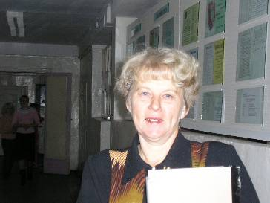

15
Но, несмотря на все школьные проблемы, бабушка не перестаёт быть бабушкой. Некоторые думают, что если человек работает в школе, то он и дома ведёт себя как учитель. Это совершенно неверно, может с кем-то так и бывает, но только не с моей бабушкой. Приходя домой, она совершенно меняется. Если нужно, даст совет настоящего друга. Она также балует меня своими пирожками.
Хотя, конечно, не вычеркнешь же школу из головы, даже на такое короткое время. Почти целый вечер бабушка готовится к занятиям, изучает тему, проверяет тетради. Если с каким-нибудь учеником в школе проблемы, дома это становится предметом обсуждений и переживаний. Неправда, что иметь такую бабушку очень сложно, это замечательно!

Тутова Г.Н.,
учитель истории

В защиту учителя

В последнее время в СМИ: газетах и особенно на телевидении идёт массовая пропаганда и создание отрицательного имиджа школы и учительства России. Особенно наш коллектив возмутила статья «18 школ Петербурга уличены в поборах» в газете «Известия».
Мы никогда не поверим, что деньги, собранные с учащихся использовались директорами и классными руководителями на личные нужды. Эти деньги, мы уверены в этом, использовались на нужды школы.
Сейчас государство передало образовательные учреждения на баланс муниципалитетов, которые не в состоянии обеспечить школы самым необходимым, а вернее, даже по минимуму. И что незаконного в том, что родители собрали деньги и приобрели линолеум и столы для кабинета, в котором будут учиться их дети. Большую часть времени ребята проводят в школе, поэтому эстетика, уют, тепло, устроенный быт – просто необходимы.
И почему уважаемые проверяющие не поинтересовались: а что именно нужно школе, как она живёт в материальном плане? А живёт она очень непросто, а можно сказать, трудно. Подходит лето и директора, а так же заведующие кабинетами находятся в сложной ситуации. На ремонт выделяет муниципалитет средства, но их недостаточно. Выход один: зав. кабинетом
16
решает сделать ремонт на свои деньги. А для этого необходимо приобрести:
3кг эмали на покраску столов, для стульев – дополнительно, обои – и всё это на скромную заработную плату учителя. Почему в статье об этом ни строчки? Для учителей необходимость тратить свои деньги на кабинет и его обустройство. Впереди 1 сентября.
Так почему же для следователей это трагедия, если родители помогут сделать ремонт? Школа много лет являлась островком доброты, сердечности и света в нашем непростом мире. И сейчас этот островок сознательно уничтожается. И нас, учителей, больно ранят все выпады против школы и учителя, которого не унижать нужно, а поднимать его престиж и значимость профессии. И показывать позитивное. А не выискивать негатив в его поступках и педагогической деятельности.

Вести с областного конкурса «Самый классный «классный»
М.В. Никонорова,
Завуч по воспитательной работе (консультант)

Программа «вечные ценности»

М. Ю. Степанова, классный руководитель
9бкласса

«Зорко одно лишь сердце.
Главного глазами не увидишь»
Антуан Сент - Экзюпери

На протяжении 14 лет я погружаюсь в прекрасный мир детства, раскрываю тайны человеческих сердец, учусь быть добрее и мудрее.

17
Пять заповедей: любить, понимать, принимать, сострадать и помогать в моей воспитательной работе обеспечивают свободу выбора в принятии решений, создают климат взаимного доверия, доброты и гармонии.

Работа классного руководителя только тогда приобретает смысл, когда он помогает детям принять и понять общечеловеческие ценности.
Что же является наивысшими ценностями современного мира?

Это можно представить в виде «пирамиды ценностей». Фундамент – это средства жизни, верх – содержание жизни. Венчает эту пирамиду ценностей сам «Человек».

18
Осознание и принятие наивысших ценностей современного мира позволило построить воспитательную систему гуманистического типа.
Мы разработали программу, которая должна помочь воспитанникам стать субъектом собственной жизни, способным на сознательный выбор, на самостоятельную выработку идей.
Цель программы: создание условий для формирования духовно-развитой, творческой, нравственно и физически здоровой личности, способной на сознательный выбор жизненной позиции, на самостоятельную выработку идей на уровне достижений культуры, умеющей ориентироваться в современных социокультурных условиях.
В основу программы положены идеи и мысли Олега Семёновича Газмана, Надежды Егоровны Щурковой, Владимира Абрамовича Караковского.
Работа с классным коллективом осуществляется по следующим направлениям:

19

Мы считаем, что реализация программы позволит создать условия для освоения «вечных» ценностей и самоопределения человека
Стремимся, чтобы эти ценности составляли основу всей жизнедеятельности класса и каждого ученика в отдельности, проявлялись в общении и отношениях внутри классного коллектива и за ее пределами.
Основная перспектива развития класса: образ жизни, достойный человека.

20
Системообразующим видом деятельности классного коллектива является познание и общение. Для овладения культурой общения в классе ежегодно проводятся праздники, игры, тренинги, организуются поездки, экскурсии, походы, посещение выставок и театров.
В каждом проводимом деле я пытаюсь обеспечить возможность для проявления учащимися своих способностей и творческих устремлений, создать для своих воспитанников ситуацию успеха. Думаю, не случайно в разных видах деятельности становятся лидерами разные обучающиеся, которые выполняют эту роль не по принуждению, а в соответствии со своими желаниями, интересами, свободно сделанным выбором.
Для этого использую не только педагогическое наблюдение, но и методы психолого-педагогической диагностики. Объектом изучения для меня являются деловые и межличностные отношения в классе, особенности развития познавательной сферы подростков, самооценка и социометрический статус учащегося, нравственная направленность личности школьника, его здоровье, работоспособность. Полученные данные я использую в работе с детьми и родителями, для интеграции воспитательного воздействия различных субъектов педагогического процесса на класс и отдельных учеников.
В работе с ребятами стараюсь использовать либеральный стиль взаимоотношений. Наиболее важными характеристиками моих отношений с классом являются: взаимодоверие, честность, ответственность и самостоятельность.
Даже в контроле за успеваемостью я пытаюсь избежать прямого «лобового» давления на обучающихся. Для этого использую составление рейтинговых таблиц.

В своей работе я постоянно опираюсь на ученическое самоуправление.

С каждым годом воспитательное пространство расширяется. Связь с учреждениями дополнительного образования помогает создать условия, в которых максимально реализуются потенциальные возможности детей. Сотрудничество с учреждениями дополнительного образования – одно из действенных средств противостояния детской безнадзорности.

Особая роль в реализации программы отводится семье. Одна из главных задач направления «Моя семья» - создание условий для активного и полезного взаимодействия школы и семьи. Но решить эту задачу можно только поэтапно, соблюдая принципы соглашения, сопряжения, сопереживания, сопричастности, содеянности. Я считаю, что нам удалось создать воспитательное пространство «школа – семья», об этом свидетельствуют результаты разнообразных опросов.

21

Воспитательная система нашего класса позволила нам обрести свое лицо. Инициативность, активность, живой отклик на новые идеи и дела, творческие начинания – вот основные черты классного коллектива и его воспитанников. Не менее значимо и то, что дети чувствуют себя в классе комфортно, стараются познать, помочь, поучаствовать, пообщаться, не перестают удивлять и удивляться.
Сложившиеся отношения в классе можно выразить формулой три «Д».

Мои ученики – мои соратники, мы поровну разделили ответственность в процессе воспитания. Мне не нужно громогласно доказывать свою правоту, идти на хитрости, добиваться понимания, авторитета, так как главное в наших отношениях – взаимоуважение.
Пробудить заложенное в каждом ребенке творческое начало, учить трудиться, найти себя для радостной, счастливой и наполненной жизни – к этому и стремимся мы с учениками в меру своих сил и способностей.

Никонорова Анжелика,
9б класс

И начинается урок…

Заливистый звенит звонок,
Нас приглашая на урок.
И дружно мы заходим в класс,
Она с улыбкой встретит нас,
Всегда приветлива, нежна,
Неотразима и стройна.
Поставив цели и задачи,
До нас всегда их доведёт.
И каждый в нашем классе,
Её всегда услышит и поймёт.
И в трудную минуту
Всегда она поможет.
Всегда поймёт и выяснит,
Что школьников тревожит.
Она такая милая, умная, красивая.
Любимая учительница моя,
Степанова Марина Юрьевна.

24

Ученики об учителе

Павлова Анастасия,
9б класс

Зубарева Анастасия,
9б класс

Каждый из нас помнит и хранит в сердце наставления своих любимых учителей, но только один из них будет лучшим для всего класса – классный руководитель. Ему постоянно приходится решать проблемы и заботиться о большом числе учеников, очень часто протягивать руку помощи в трудную минуту, волноваться и переживать за все промахи и радоваться их достижениям, будто это твои собственные дети.
Нам повезло. У порога пятого класса нас встречала Марина Юрьевна Степанова – очень милая женщина с сияющей доброжелательной улыбкой на лице. С самой первой встречи у нас было ощущение, что мы знакомы с этим человеком очень – очень давно. Первые впечатления не обманули. Марина Юрьевна – замечательный человек, очень хороший учитель. Её уроки русского языка и литературы – это увлекательное путешествие в мир словесного искусства, а самое главное – на них царит атмосфера сотрудничества.
За семь лет обучения школа стала нашим вторым домом, а классный руководитель – мудрым наставником и помощником. Классная мама живёт нашей жизнью, всегда поможет своим советом, поддержит в трудную минуту, пожурит за проступок, похвалит за успех и пожелает удачи в ответственный момент. Она отличный организатор. Класс очень часто становится победителем во всех общешкольных мероприятиях. Очень часто всем классом мы ходим на различные праздники и спектакли, экскурсии и выставки, отлично проводим каникулы в походах и поездках по нашему Кузбассу.
Совсем недавно Марину Юрьевна принимала участие в областном конкурсе «Самый классный «классный» и заняла 5-е место. Мы очень гордимся этой победой, потому что наша поддержка помогла Марине Юрьевне достойно выполнить все условия конкурса. Поздравляем её с наступающим праздником – Днём учителя и желаем её здоровья, терпения и творческих успехов. А мы постараемся, как можно меньше её огорчать.
25

Философские мотивы
Екатерина Кулешова,
9б класс

Утренняя звезда

Это было хмурое осеннее серое утро. Шел дождь. Мама уже несколько раз приходила будить меня, а я никак не могла проснуться. Дождик убаюкивал меня... Жаль, что сегодня не каникулы, и даже не выходной. Я бы зарылась в одеяло с головой, устроилась, как в домике, и провалялась весь день. Но... Волей-неволей пришлось вставать. Умываясь, я чуть не заснула в ванной, сидела и слушала, как журчит вода, а глаза закрывались, закрывались...
Я поела. Оделась. Вздохнула и пошла.
Да, утро было именно таким: пасмурным и хмурым. Дождь не прекращался. Из-за облаков тускло, еле-еле светило солнышко. Наверное, ему тоже хотелось спать. Я поежилась. И вдруг! Я не поверила своим глазам: на светлом утреннем небе светила звездочка. Совершенно одна. Солнышко с одной стороны, звездочка - с другой. Это было очень-очень странно.
- Что ты делаешь здесь одна? - спросила я.
- Тише, - сказала звездочка, - тише. Я слушаю дождь.
- Да? - удивилась я, - а что же ты слышишь?
- Сказки, песни, истории. Прислушайся...
- Но ты же опоздала. Посмотри, ты одна звездочка на небе.
- Ничего, догоню. Зато я никогда ничего подобного не слышала.
Я стала слушать. И мне показалось, что я тоже услышала. Но мне пора было в школу, я спешила.
- Пока, - крикнула я звездочке, - мне надо идти.
- Счастливо! - сказала она.
- Смотри, не опоздай, - прошелестел мне дождь.

26
Привет, любимая звезда. Когда мне скучно, я выхожу на улицу и смотрю на тебя. Ты – самая яркая звезда из миллиардов звёзд. Когда я поворачиваюсь на север, всегда вижу тебя. Могу смотреть на тебя часами. Мне кажется, что ты тоже смотришь на меня и разговариваешь со мной. Я всегда могу спросить у тебя совета, когда мне одиноко. Ты, как старшая сестра. Если бы я был космонавтом, я бы всегда тебя защищал и долго разговаривал с тобой. С земли ты выглядишь невинной маленькой звёздочкой.
Я хочу увидеть тебя поближе и разглядеть со всех сторон, ведь ты – мой свет в дороге длинной, ты будешь освещать мой путь земной.

Витик Артём, 9б класс

Письмо Полярной звезде

27
Пусть всегда будет Мама…
Зубарева Анастасия,
9б класс

Моя мама самая лучшая

Каждому известно, что нет на земле ближе и роднее человека, чем мама. С самых первых минут нашей жизни мы окружены ее теплом и заботой. Ей, становясь старше, мы поверяем наши тайны и страхи, делимся с ней своими впечатлениями об окружающем нас мире и всегда рассчитываем на полную поддержку и понимание с ее стороны.
Я хочу рассказать о своей Маме, моем самом близком и родном человеке.
Мама… Это первое слово, которое я произнесла, осознанно обращаясь к Ней. Все происходящее вокруг меня связано с Ее присутствием. Обо всех моих горестях и радостях я, прежде всего, рассказываю именно Ей.
Какая она, моя Мама? Можно найти миллионы слов, самых нежных и ласковых, красивых и достойных, но вряд ли смогут они отразить всю полноту моих чувств к Ней.
Добрая и справедливая, ласковая и серьезная, смелая и нежная, сильная и чуткая и еще, еще… я не знаю – и все это вместе, одновременно! И каждый раз Она новая, разная, но навсегда – моя, одна единственная!
Наверное, я могу бесконечно рассказывать о Ней, но свое короткое сочинение мне хочется закончить известными строками:
Пусть всегда будет солнце!
Пусть всегда будет небо!
Пусть всегда будет Мама… 28
Моя Мама… и пусть она всегда будет со мной.
В нашей школе стало традицией проводить праздники, посвящённые Дню Матери. Приглашаем всех желающих.

Арышев Дмитрий,
9б класс

Мамина улыбка

Народная мудрость гласит: «Нам ничего не даётся так дорого и не ценится так дёшево, как хлеб».
Раздумывая над этим можно сказать: нам ничего не даётся так дёшево и не ценится так дорого как мамина улыбка. Ведь под этим понятием мы подразумеваем не саму улыбку, а ту большую материнскую любовь и тепло, которые каждый человек получает с самого раннего детства и проносит через всю свою жизнь.
29
Давайте остановим бег нашего стремительного времени и задумаемся над тем, с чем встречается человек, когда впервые появляется на свет. Ребёнок сразу после своего рождения окунается в материнскую любовь. И первое, что видит - это материнскую улыбку! Хотя маленький сын или дочь и не осознаёт всю полноту и прелесть материнского отношения к себе, но на подсознательном уровне, на уровне сердца кроха всё это прекрасно чувствует и воспринимает во благо своего роста и развития. И все люди на Земле проходят и проносят через всю свою жизнь это величайшее благо-материнскую ласку и любовь.
Так устроен мир, что каждый нуждается в заботливой опёке над собой, которую может дать только мама. В этом нуждаются все на любом этапе жизни: и в детстве, и в юношестве и в зрелости, в мирное время и в дни потрясений, в радости и в горе. Неспроста ведь во время великих войн образ матери всегда становился на первый план. Мы знаем, что во время Великой Отечественной Войны всюду шли призывы защищать свою Родину с плакатов, где была изображена ЖЕНЩИНА-МАТЬ с призывом: - РОДИНА-МАТЬ ЗОВЁТ! И люди шли на боевые подвиги на фронтах и на трудовые подвиги в тылу с этим воззванием на устах. Каждый ясно представлял себе, что борясь с врагом он, прежде всего, защищает свой дом, свою маму. Вот с кого нужно брать пример в умении ценить, любить и уважать своих матерей. Мы должны любить, ценить и быть глубоко благодарными по отношению к своим мамам, которые нам подарили самое ценное, что может только быть - это жизнь!
На нашей планете сосуществует великое множество разных рас, народов и народностей и, соответственно великое множество различных культур и национальных особенностей. Но у всех народов на всех континентах Земли прослеживается одна-единственная общая черта в жизненном укладе и
межличностных отношениях. И это, конечно, всеобщая любовь и уважение к МАТЕРИ, хранительнице домашнего очага, источнике бесконечной любви и самопожертвования ради своих близких, детей.
Но стоит ещё вспомнить о том, что иногда так случается: ребёнок с детства остаётся без матери и тогда его называют сиротой. По-моему – это самое страшное, что может случиться с человеком. Таких людей во все времена жалели и старались помочь, кто словом, кто куском хлеба или одеждой. Но ничто, никакие слова утешения или материальные блага никогда не смогут заменить общение с мамой. Поэтому мы всегда должны помнить об этом и быть достойными детьми для своих матерей, никогда их не огорчать, всегда оказывать посильную помощь во всём, словом, любить от всего сердца! Моя мама молодая и красивая, и улыбается она очень часто, может быть даже чаще, чем мы с братом и сестрой того заслуживаем. Хотя мамину улыбку и заслуживать не нужно, потому - что улыбается она от любви.

30

